附件： 会议议程
主持：马仁洪秘书长
时间 | 议题 | 主讲
9:45-10:00 | 签到
10:00-10:10 | 工作总结及下年度工作计划 | 陈有文主任委员
10:10-10:20 | 领导讲话 | 省质量技术监督局
10:20-10:35 | 颁发聘书（合照） | 省质量技术监督局
10:35-10:50 | 虎门港国家物流服务业  标准化试点专家研讨会 | 虎门港集团
10:50-11:05 | 虎门港国家物流服务业  标准化试点专家研讨会 | 省物流行业协会
11:05-11:20 | 虎门港国家物流服务业  标准化试点专家研讨会 | 省标准化研究院
11:20-11:35 | 虎门港国家物流服务业  标准化试点专家研讨会 | 广州市标准化研究院
11:35 | 工作餐

附件二： 参会回执
单位名称
姓名 |  | 传真
电话 |  | 电邮
职务 |  | 手机
联系人：张丽丽 电话：020-86183158转305 15914335493
传 真：020-86183789 电邮：gdwlbz@126.com
注：本次会议不收取任何费用，为更好地组织安排此次活动，请于6月20日前传真或E-mail至秘书处。
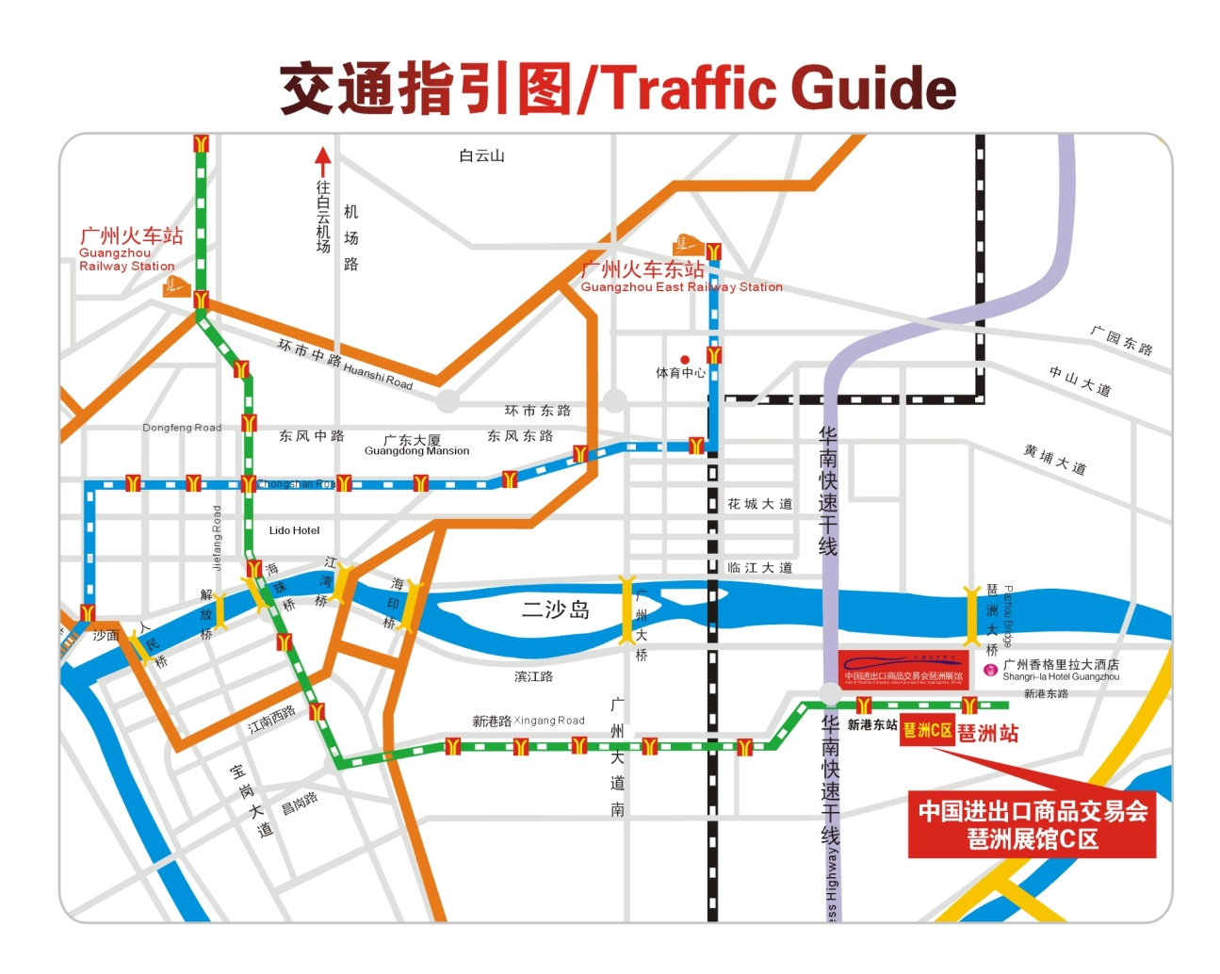
附件三：

